Пошаговая инструкция плетения корзинки из газет

Плетем вазу или корзинку из газетных трубочек

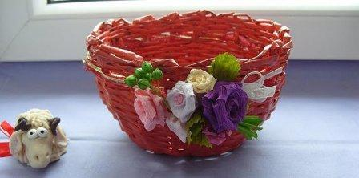
Наверняка у вас в арсенале имеются старые газеты, которые уже прочитаны и лежат без дела. Из них можно сделать своими руками необычный и оригинальный сувенир в виде корзинки или вазы.
Если вы еще не знакомы с техникой плетения подобного изделия из газетных трубок, тогда стоит ознакомиться с пошаговой инструкцией.

Чтобы получилась ваза или корзина из газет, подготовьте:
• старые газеты;
• банку либо бутылку;
• кисточку с клеем ПВА;
• вязальную спицу с ножницами;
• картон с линейкой;
• белую акриловую краску с горячим пистолетом (его можно не использовать).
Приступаем к плетению из газет
С помощью линейки разделите газету на продольные полосы шириной по 10 см каждая.
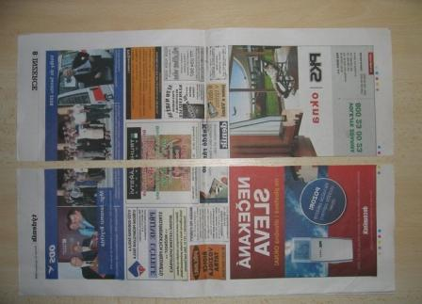
Вокруг вязальной спицы или проволоки обворачиваем полосы так, чтобы спица лежала наискось касательно газеты.
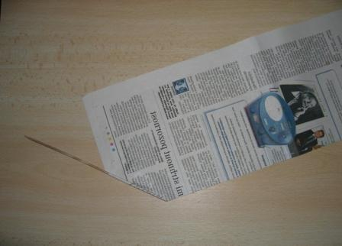
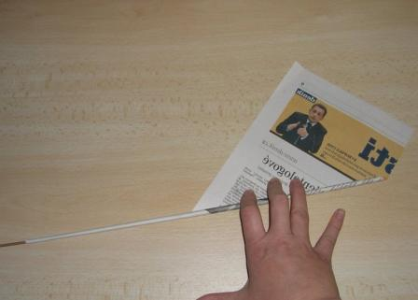
скручиваем газету в трубочку
Концы газеты смазываем клеем и фиксируем, должна получиться трубочка.
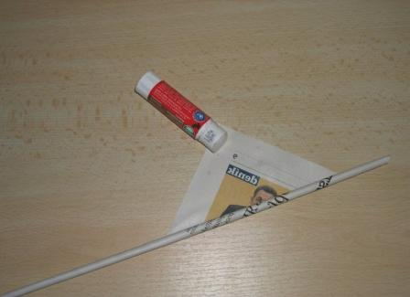
Полезное видео: Как крутить трубочки из газет
Подобных заготовок надо примерно 30 штук.

Когда трубочки сформированы, следует взять банку или бутылку и поставить ее на лист картона, обвести основание и вырезать круги(2шт.).
Посмотрите видео-урок, в котором имеется подробный процесс плетения.

Видео по теме: Простая корзинка из газет для начинающих
Приступаем к подготовке каркасных трубочек. Один край трубочки сплющиваем (на 3см).
Наносим на один круг клей и приклеиваем на него трубочки-заготовки сплющенными концами. Получается лоза из газет, расположенная на равном расстоянии друг от друга. Изначально перед склеиванием замерьте отрезки на картоне. Наносите клей на картон горячим пистолетом либо используйте пресс.
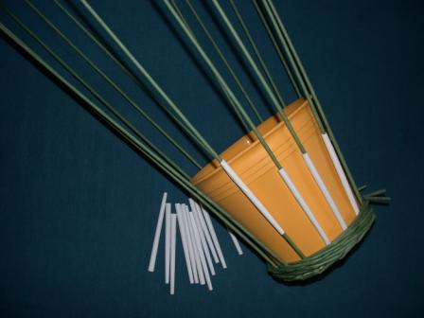
На втором картонном кругу также мажем клеем и приклеиваем его поверх газетных трубочек-заготовок.
Трубочки поднимаем наверх и скрепляем их с помощью резинки. Каркас для плетения готов.
Берем одну трубочку со сплющенным краем, приклеиваем ее к основанию и заводим за ближнюю трубочку справа, чтобы она с внешней стороны обхватила каркас.
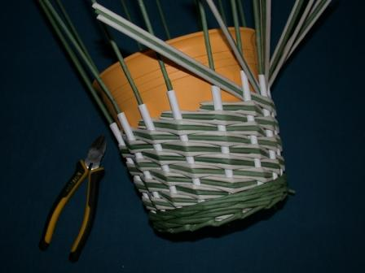
Далее следует завести трубочку, обхватывая другую лозу с внутренней стороны.
Чередуем заготовки до тех пор, пока не получится нижний ряд.
Когда заканчивается газетная заготовка, добавьте к ней другую, вкладывая край в край, то есть, ввинчивая концы газет.
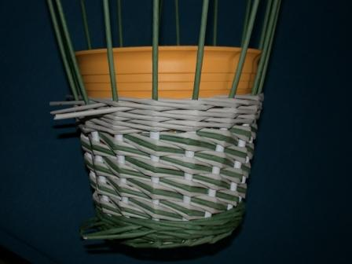
Рекомендация! Перед плетением второго ряда вставьте бутылку или банку в середину основы и продолжайте процесс плетения.
Осуществляем плетение вазы до необходимого уровня.
Обрезаем конец последней трубочки и заводим его в середину вазы, фиксируя при этом клеем.
Первая трубочка каркаса справа должна быть обрезана, но ее конец заведите вовнутрь и приклейте.
Вторую каркасную трубочку также обрезаем, мажем клеем и заводим вовнутрь.
Теперь занимаемся декором корзины. Окрашиваем акриловой краской поделку внутри и снаружи одним слоем, даем краске высохнуть, затем наносим второй слой.
Основание корзины покрываем 3-мя слоями краски. Также можете почитать, как красить трубочки колером.
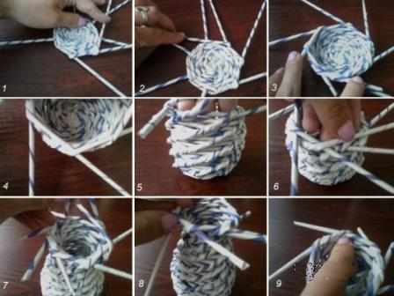
Вазочка из газетных трубочек
Мы научили вас, как плести корзину из газет, теперь можно смело переходить к более сложным техникам плетения поделок, которыми украшают интерьер

